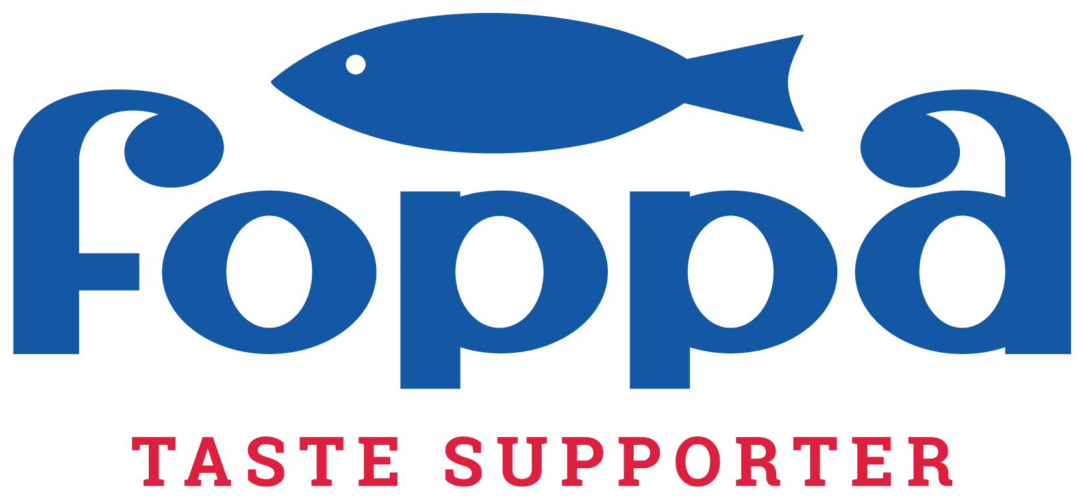 | Via Trento 90  38017 Mezzolombardo (TN)  Tel. +39 0461 604 161  fish@foppa.com | SALMERINO FILETTO TN 2x 100-160g 'FOPPA-FISH'  SAIBLINGSFILET TN 2x 100-160g 'FOPPA-FISH'  Cod./Art. FF04F EAN 2626346

Il salmerino alpino (Salvelinus alpinus) è un pesce d’acqua dolce di origine italiana, allevato in Trentino-Alto Adige dalla Società Semplice Agricola Deva. Il filetto da 100-160 g si presenta asciutto e compatto, con consistenza delicata, colore rosa, odore di pesce lieve e sapore caratteristico. Il pesce viene confezionato in skin di cartone da 12x34 cm, con un rivestimento in cryovac.  Der Seesaibling (Salvelinus alpinus) ist ein Süßwasserfisch italienischer Herkunft, der in Trentino-Südtirol von der Società Semplice Agricola Deva gezüchtet wird. Das Filet mit einem Gewicht von 100–160 g ist trocken und kompakt, mit einer zarten Konsistenz, rosa Farbe, einem milden Fischgeruch und einem charakteristischen Geschmack. Der Fisch wird in einer 12 × 34 cm großen Kartonschale verpackt und mit einer Cryovac-Skinverpackung versehen.  Puo’ contenere Crostacei e Molluschi. Da consumarsi entro 48 ore dall’apertura della confezione.  Kann Spuren von Krebstieren und Weichtieren enthalten. Nach dem Öffnen der Verpackung innerhalb von 48 Stunden zu verbrauchen. | 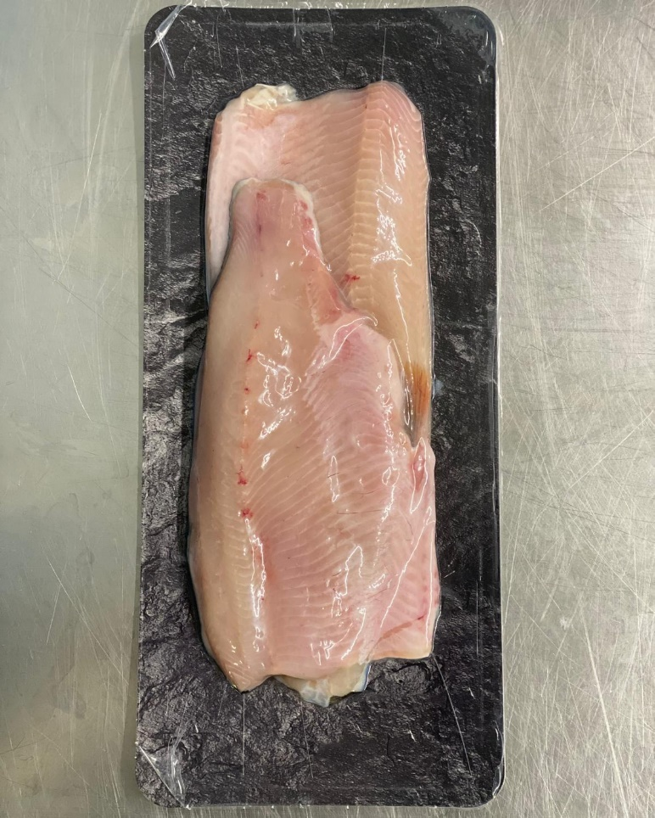
  DESCRIZIONE PRODOTTO / PRODUKTBESCHREIBUNG
  INFORMAZIONI / INFORMATIONEN

ALLERGENI / ALLERGENE | Presenza allergeni /  Intentional addition | Possibile contaminazione crociata / Mögliche  Kreuzkontamination
Cereali o derivati contenenti glutine / Getreide oder daraus gewonnene Produkte, die Gluten enthalten | NO / NEIN | NO / NEIN
Crostacei e derivati / Krebstiere und daraus gewonnene Erzeugnisse | NO / NEIN | SI / JA
Uova e derivati / Eier und daraus gewonnene Erzeugnisse | NO / NEIN | NO / NEIN
Pesce e derivati / Fisch und daraus gewonnene Erzeugnisse | SI / JA | NO / NEIN
Arachidi e derivati / Erdnüsse und daraus gewonnene Erzeugnisse | NO / NEIN | NO / NEIN
Soia e derivati / Sojabohnen und daraus gewonnene Erzeugnisse | NO / NEIN | NO / NEIN
Latte e derivati incluso il lattosio / Milch und daraus gewonnene Erzeugnisse (auch Laktose) | NO / NEIN | NO / NEIN
Frutta a guscio (es. noci) e derivati / Schalenfrüchte (Nüsse) und daraus gewonnene Erzeugnisse | NO / NEIN | NO / NEIN
Sedano e derivati / Sellerie und daraus gewonnene Erzeugnisse | NO / NEIN | NO / NEIN
Senape e derivati / Senf und daraus gewonnene Erzeugnisse | NO / NEIN | NO / NEIN
Semi di sesamo e derivati / Sesamsamen und daraus gewonnene Erzeugnisse | NO / NEIN | NO / NEIN
Anidride solforosa e solfiti in concentrazione maggiore di 10 mg/kg oppure 10 mg/l dichiarati come SO₂ / Schwefeldioxid und Sulfite mit einer Konzentration von mehr als 10 mg/kg oder 10 mg/l, bezeichnet als SO₂ | NO / NEIN | NO / NEIN
Lupino e prodotti a base di lupino / Lupinen und daraus gewonnene Erzeugnisse | NO / NEIN | NO / NEIN
Molluschi e prodotti a base di molluschi / Weichtiere und daraus gewonnene Erzeugnisse | NO / NEIN | SI / JA

ANALISI MICROBIOLOGICHE INTERNE / INTERNE MIKROBIOLOGISCHE ANALYSEN | Valori / Werte
CARICA BATTERICA TOTALE 30°C / GESAMTKEIMZAHL BEI 30 °C | < 10^6 UFC/g
CARICA PSICROTROFA / PSYCHROTROPHE KEIME | < 10^5 UFC/g
COLIFORMI TOTALI / GESAMTKOLIFORME | < 10^3 UFC/g
E. COLI-GLUCURONIDASI + / E. COLI-GLUCURONIDASE | < 10^3 UFC/g
STAFLOCOCCHI COAGULASI + / KOAGULASE-POSITIVE STAPHYLOKOKKEN | < 10^2 UFC/g
SALMONELLA SPP. | Assente in 25 g
PSEUDOMONAS SPP. | < 10^4 UFC/g

 | Via Trento 90  38017 Mezzolombardo (TN)  Tel. +39 0461 604 161  fish@foppa.com | SALMERINO FILETTO TN 2x 100-160g 'FOPPA-FISH'  SAIBLINGSFILET TN 2x 100-160g 'FOPPA-FISH'  Cod./Art. FF04F EAN 2626346

CONSERVAZIONE / LAGERUNG
Temperatura di conservazione / Lagertemperatur | 0/+3°C
Shelf life / Haltbarkeit | 8 giorni dalla data di confezionamento / 8 Tage ab dem Verpackungsdatum
Stato fisico / Physischer Zustand des Produkts | Fresco, non congelato e non decongelato / Frisch, nicht gefroren und nicht aufgetaut

DATI LOGISTICI / LOGISTIKDATEN
Peso medio pezzo / Durchschnittsgewicht pro Stück | 0,20-0,32 kg
Pezzi per contenitore / Stück pro Verpackung | 2 filetti / 2 Filets
Peso medio contenitore / Durchschnittsgewicht Verpackung | Variabile / Variabel
Tipologia confezionamento / Art der Verpackung | Confezionamento in skin / Skin-Verpackung
Imballi primari / Primärverpackungen | Film Cryovac / Cryovac-Folie
Imballo secondario / Sekundärverpackung | Cartone / Karton
Dimensione contenitore / Größe der Verpackung | 12 X 34 cm

INFORMAZIONI AGGIUNTIVE / ZUSATZINFORMATIONEN
Etichettatura / Kennzeichnung | Prodotto etichettato in conformità al Reg 1169/11 UE / Produkt gemäß der EU-Verordnung (EU) Nr. 1169/2011 gekennzeichnet
Idoneità Imballi primary / Eignung der Primärverpackungen | Gli imballi primari sono idonei: Reg (UE) 1935/2004, Reg (UE) 10/2011, 2023/2006 (UE) Reg. CE 1895/ 2005, D.M. 21/3/73, DPR 777/82, DPR 108/1992 e successive modifiche / / Die Primärverpackungen sind geeignet und entsprechen folgenden Vorschriften: Verordnung (EU) Nr. 1935/2004, Verordnung (EU) Nr. 10/2011, Verordnung (EG) Nr. 2023/2006, Verordnung (EG) Nr. 1895/2005, Ministerialdekret vom 21.03.1973, DPR Nr. 777/1982, DPR Nr. 108/1992 sowie deren nachfolgenden Änderungen
OGM e derivati da OGM / GVO und GVO-Derivate | Il prodotto non è OGM, non deriva da OGM e non contiene ingredienti derivati da OGM. (Reg. 1829/2003 e 1830/2003 CE) / Das Produkt ist nicht gentechnisch verändert, stammt nicht aus gentechnisch veränderten Organismen (GVO) und enthält keine Zutaten, die aus GVO gewonnen wurden. (Verordnungen (EG) Nr. 1829/2003 und 1830/2003)
Ionizzazione / Ionisierung | Il prodotto non ha subito trattamenti con radiazioni ionizzanti e non contiene ingredienti ionizzanti (Dir CE 1999/2 e 1999/3) / Das Produkt wurde keiner Behandlung mit ionisierender Strahlung unterzogen und enthält keine ionisierten Zutaten (Richtlinien 1999/2/EG und 1999/3/EG)
Controllo Qualità / Qualitätskontrolle | L’azienda opera in ottemperanza alla normativa nazionale ed europea, in regime di autocontrollo ed in conformità ai principi del sistema HACCP / Das Unternehmen arbeitet unter Einhaltung der nationalen und europäischen Rechtsvorschriften im Rahmen der Eigenkontrolle und in Übereinstimmung mit den Grundsätzen des HACCP-Systems
Bollo UE / UE Kennzeichen | IT709

Rev.
DATA / DATUM: 23 /09/ 2026
Approvato dal Responsabile Assicurazione Qualità
Genehmigt vom Qualitätsmanager

